Componente Actual:
es_sii_sp_lrfefr

Componente Destino :

Cambios identificados:

Desc.;
Prepara las facturas que deben generar algún tipo de mensaje en el sistema SII

En INICIO EN PRODUCCIÓN A PARTIR 01-07-2017: Se modifica la variable m_str_fecha_contab y pasa de esto:
<set name='m_str_fecha_contab'><add><string> AND cimpcont_head.fecha >= </string><variable.toQuery><m_fecha_inicio/></variable.toQuery></add></set>

a

<set name='m_str_fecha_contab'><add><string> AND cimpcont_head.fecha BETWEEN </string><variable.toQuery><m_fecha_inicio/></variable.toQuery><string> AND </string><variable.toQuery><p_fecdec_fin/></variable.toQuery></add></set>

Se elimina la parte fechas para cuando se está en test:

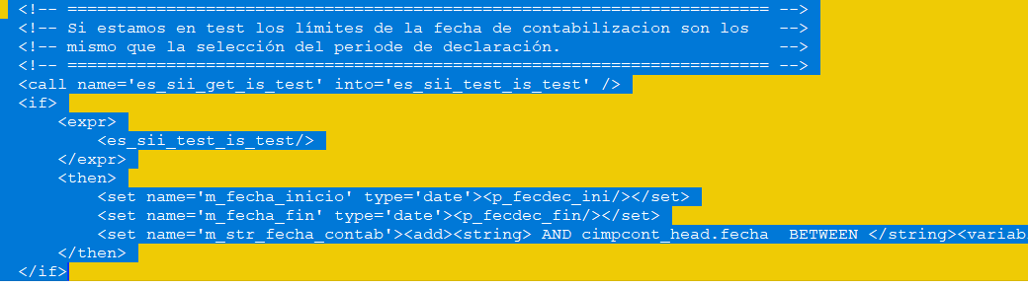
En la linea 809 se produce este cambio para no dejar a coda2 sin valores

